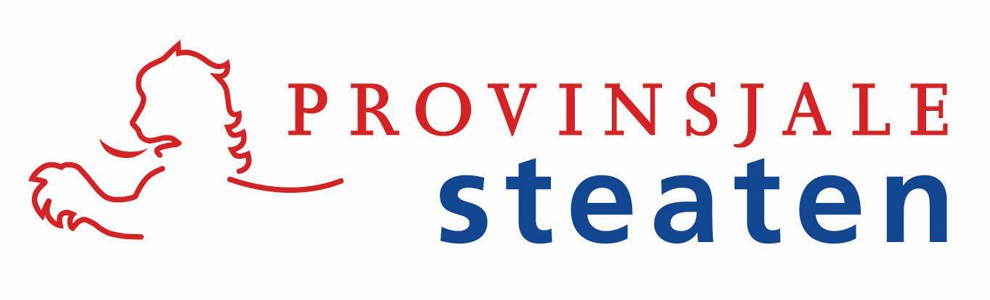

PARSEBERJOCHT

Nûmer PSNDV1815
Datum: 14 juny 2018

Ynze de Boer werom by Steatefraksje ChristenUnie

Ynze de Boer fan Balk is beëdige as kommisjelid foar de fraksje fan de ChristenUnie yn Provinsjale Steaten. Hy folget dêrmei Andries Bouwman op, dy’t wethâlder yn Tytsjerksteradiel wurden is.

De Boer wie earder Steatelid fan 2007 oant en mei 2017. Yn desimber naam hy op eigen fersyk tuskentiids ôfskied fan Provinsjale Steaten.

In kommisjelid of earste opfolger is gjin lid fan Provinsjale Steaten, mar kin wol meidwaan oan it debat yn de Steatekommisje. As der in tuskentiidske fakatuere yn in Steatefraksje is, komt dêrfoar de persoan yn oanmerking dy’t it heechst stiet op de provinsjale kandidatelist fan de oanbelangjende partij.

/////////////////////////////////////////////////////////////////////////////////////////

PERSBERICHT

Nummer PSNDV1815
Datum: 14 juni 2018

Ynze de Boer terug bij Statenfractie ChristenUnie

Ynze de Boer uit Balk is beëdigd als commissielid voor de fractie van de ChristenUnie in Provinciale Staten. Hij volgt hiermee Andries Bouwman op, die wethouder in Tytsjerksteradiel is geworden.

De Boer was eerder Statenlid van 2007 tot en met 2017. In december nam hij op eigen verzoek tussentijds afscheid van Provinciale Staten.

Een commissielid of eerste opvolger is geen lid van Provinciale Staten, maar kan wel deelnemen aan het debat in de Statencommissie. Als er een tussentijdse vacature in de Statenfractie is, komt daarvoor de persoon in aanmerking die het hoogst staat op de provinciale kandidatenlijst van de betreffende partij.

///////////////////////////////////////////////////////////////////////////////////////////////////////////////////

